SADNI LONČEK z dodatkom začimb
Za malico si naredite sadni lonček iz različnega sadja, ki je trenutno v sezoni in ga popestrite z dodatkom cimeta in mletih klinčkov. Za popestritev lahko dodate oreščke.
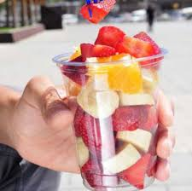

ZELENJAVNI LONČEK
Zelenjavni lonček je lahko kombinacija sezonske zelenjave – surovo ali kuhano. Dodate lahko nekaj stročnic, ki so odličen vir beljakovin. Po želji lahko izberete le zelenjavo, ki jo narežete na palčke (korenje, paprika, stebelna zelena …), stročnice pa dodajte v obliki humusa in vanj pomakajte zelenjavne palčke. Humus se naredi iz čičerike, ki je poleg soje najboljši rastlinski vir beljakovin. Njena posebnost je še, da je izjemen vir folatov, ki jih telo uporablja za proizvodnjo belih in rdečih krvničk v kostnem mozgu.

SMOOTHI Z BANANO IN INGVERJEM
Sestavine: 1 narezana banana
- jogurt
- 1 čajna žlička medu
- ½ čajne žličke ingverja
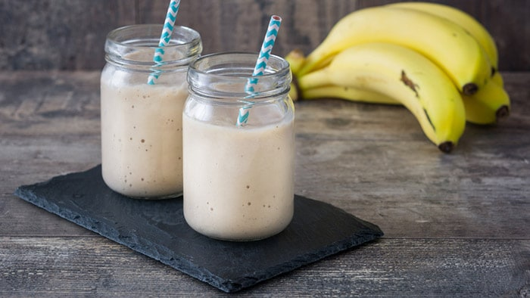
Sestavine zmiksate z blenderjem ali paličnim mešalnikom.
SMOOTHI Z BANANO, BOROVNICAMI IN MLEKOM
Sestavine:
- 2 žlički medu
- 1/2 banane
- 1 skodelica zamrznjenih borovnic
- 1/2 skodelice mleka

SMOOTHI Z BANANO, POMARANČO IN ŠPINAČO
Sestavine:
- 1 pomaranča
- 1 skodelica špinačnih listov
- ½ banane
- 1 skodelica mandljevega mleka
